WIR VERWENDEN ZUR KONTAKTNACHVERFOLGUNG
DIE KOSTENLOSE
LUCA- APP
Unterstützt und vernetzt mit dem Böblinger Gesundheitsamt
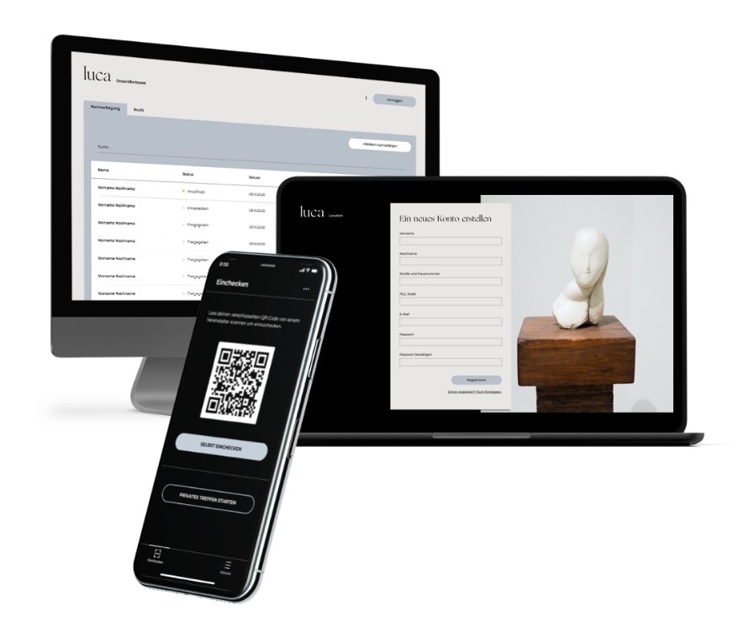
SCANNEN, KONTAKTDATEN ÜBERMITTELN, EINTRETEN UND LOSLEGEN
Quelle: luca-app.de
Unterstützt und vernetzt mit dem Böblinger Landratsamt
- Luca-App öffnen und Code scannen.
- Bei Verlassen des Geschäfts/Restaurant abmelden (ansonsten erfolgt die Abmeldung automatisch).
- Ihre Daten werden
zur Kontaktnachverfolgung für 30 Tage gespeichert.
EIGENER
QR-CODE
HIER EINFÜGEN

